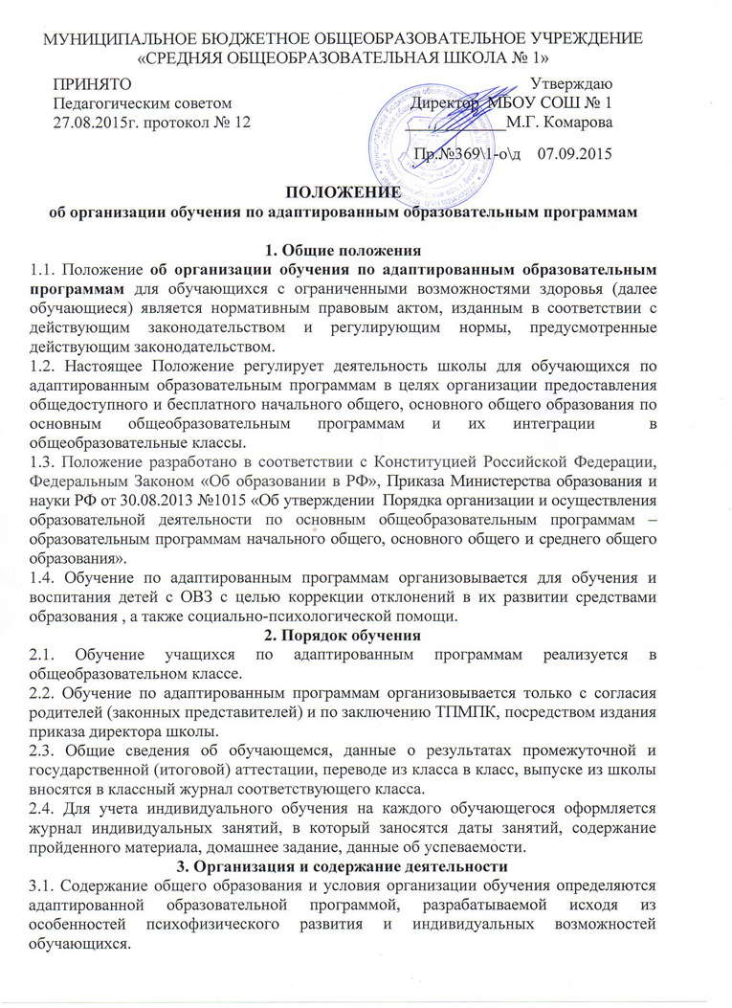
3.2. Организация образовательного процесса осуществляется в соответствии со специальными образовательными программами и расписанием занятий, регламентируется индивидуальным учебным планом, рабочими программами учебных курсов, предметов, дисциплин (модулей), годовым календарным учебным графиком.
3.3. Обучающемуся на учебный год бесплатно предоставляются учебники, учебные пособия, иная учебная и художественная литература, имеющаяся в фонде школьной библиотеки.
3.4. В целях более успешного продвижения в развитии обучающихся, коррекции недостатков их психического развития составной частью учебных планов в данных классах являются коррекционно-развивающие занятия, реализуемые как в процессе учебных, так и в форме индивидуальных занятий.
3.5. В целях ликвидации имеющихся или предупреждения возможных пробелов в знаниях проводятся индивидуальные и групповые коррекционные занятия.
3.6. В первые четыре года осуществляется всестороннее психолого-медико-педагогическое изучение личности обучающегося, выявление его возможностей и индивидуальных особенностей с целью выработки форм и методов организации образовательного процесса. Обучающимся прививается интерес к получению знаний, формируются навыки учебной деятельности, самостоятельности. Проводится работа по общему и речевому развитию обучающихся, коррекции нарушений моторики, отклонений в интеллектуальной и эмоционально-волевой сферах, поведении.
3.7. В старших (5 – 9-х) классах обучающиеся получают знания по общеобразовательным предметам, имеющие практическую направленность и соответствующие их психофизическим возможностям, навыки по различным профилям труда. Обучающимся прививаются навыки самостоятельной работы, с этой целью они включаются в трудовую деятельность.
3.8. Учебные планы разрабатываются на основе базисного учебного плана с учетом особенностей психофизического развития обучающихся, возможностей школы, утверждаются директором школы.
3.9. К обучающимся с ограниченными возможностями здоровья не применяются меры дисциплинарного взыскания.
4. Кадровое и финансовое обеспечение
4.1. Образовательный процесс по адаптированным программам осуществляется учителями начальных классов, учителями – предметниками, имеющими соответствующую подготовку.
4.2. Психолого-педагогическое обеспечение осуществляет педагог-психолог ПМПК, социальный педагог, учитель – логопед.
Педагог-психолог проводит диагностическую, методическую, коррекционную работу, изучает особенности эмоционально-волевой сферы, психических процессов (память, внимание и т.п.). Педагог-психолог дает рекомендации учителям, родителям (законным представителям) обучающихся по осуществлению коррекции психических процессов.
Учитель-логопед изучает речемыслительную деятельность, осуществляет диагностику с целью выявления первичной недостаточности, определяет структуру речевого дефекта, дает рекомендации учителям, родителям (законным представителям) по преодолению трудностей при освоении обучающимися русского языка. Социальную поддержку обучающимся, связь с родителями (законными представителями), органами здравоохранения осуществляет социальный педагог.
4.3. Педагогическим работникам за работу с обучающимися по адаптированным программам производятся выплаты стимулирующего характера в соответствии с действующим Положением об оплате труда.
5. Документация.
При организации обучения детей по адаптированным программам школа должна иметь следующие документы:
- Заявление родителей.
- Приказ по школе.
- Расписание занятий.
- Учебный план.
- Журнал учета проведенных занятий.

